金口河区国土空间生态修复规划（2021-2035）

征求公众意见

编制单位：四川煤田一四一建设投资有限公司
二〇二二年六月

一、前言
国土空间生态修复是我国生态文明建设的重大举措，是关系国家生态安全和民生福祉的重要国家战略任务。2020年5月，自然资源部办公厅发布《全国重要生态系统保护和修复重大工程总体规划(2021—2035年)》；2020年8月，自然资源部办公厅、财政部办公厅、生态环境部办公厅联合发布《山水林田湖草生态保护修复工程指南(试行)》；2020年9月22日，自然资源部办公厅发布《关于开展省级国土空间生态修复规划编制工作的通知》，要求各省、自治区、直辖市自然资源主管部门等认真组织编制省级国土空间生态修复规划。可见，系统实施国土空间生态修复是新时期推进生态文明和美丽中国建设的重大举措，是推进国家治理体系和治理能力现代化的重要议题，是满足人民群众对良好生态环境殷切期盼的重要途径,也是国土空间规划的重要抓手，已上升为国家战略高度。
《金口河区国土空间生态修复规划（2021-2035）》充分衔（承）接国家、省、市重要文件和规划，坚持节约优先、保护优先、自然恢复为主的方针，以系统解决金口河区生态核心问题为导向，以统筹山水林田湖草沙一体化保护修复为主线，合理划定生态修复分区，确定生态保护修复重点区域，合理设置目标任务，科学部署和实施生态保护修复重点工程和重点项目，更好的践行“绿水青山就是金山银山”理念，对于推进金口河区建设成为长江上游生态屏障的重要组成部分具有重要意义。

二、国土空间生态修复工作成效
生态环境综合治理及环境监管能力显著提升。金口河区全面落实河长制工作，积极开展水污染防治行动和“清河、护岸、净水、保水”四项行动，地表水水环境质量始终保持良好。开展区内工业企业环保设施升级改造，以工程建设为重点推进节能减排，完成标准化空气自动站建设，提升了全区空气环境监测能力。完成畜禽养殖场禁限养区划定，开展了大渡河、S306线等重点区域专项调查，以“关、控、改、促”全方位开展畜禽养殖污染的综合防治，取得显著成效。以新农村建设幸福美丽新村建设、彝家新寨建设、易地扶贫搬迁等为载体，以“四特”工程为抓手，农村环境连片整治有序推进。城市空气环境质量大幅提升，城市功能区声环境质量总体趋好，交通噪声污染有所下降。全区环境质量总体良好，城区环境质量达到“优良”。核与辐射环境质量保持稳定。
森林覆盖率持续增长。近年来，金口河区通过天然林资源保护工程、生态公益林管护工程和退耕还林工程的实施，强化森林抚育，加快低产低效林改造，全区森林面积达38861.75hm²，森林覆盖率64.92%。
草地恶化趋势得到遏制。金口河区现状草地178hm²，主要分布在永胜乡，其中牧草地25.6 hm²，其余均为其它草地。通过实施草地生态保护和修复、天然牧草地保护等工程，金口河区草地生态系统质量有所改善，草地生态功能逐步恢复。
水土流失及石漠化防治效果显著。金口河区积极推进农业综合开发水土保持项目、饮用水源地保护建设、生态清洁型小流域治理工程和石漠化综合治理工程等。区内石漠化面积减少，综合治理水土流失面积11.25km²。进一步改善了区内城乡水生态环境，提升了城市形象及生活品味，提高了人民群众幸福感。
河湖、湖泊保护恢复初见成效。金口河区建立区域与流域相结合的区、乡（镇）村、组四级河段长体系，形成区、乡、村、组四级联合作战的责任网络，实现“河、湖长”全覆盖。严格管理大天池、小天池、鱼池、干池等水环境，保护水体不受污染。禁止大瓦山湿地公园湖泊内养鱼；湖库周边实行退耕还林还草还湖，禁止在大瓦山湿地公园范围内放牧；建设池周生活污水治理设施，禁止生活污水直接入池；种植水生植物和投放改善水质的鱼类，实施净水渔业“人放天养”，改良水质；对湿地公园周边地质灾害治理。通过工程的实施，积极保障河湖生态流量，形成了湿地自然保护区、湿地公园等多种形式的保护体系，改善了河湖、湖泊、湿地生态状况。
生物多样性保护步伐加快。金口河区通过稳步推进四川大渡河峡谷国家地质公园、四川大瓦山国家湿地公园和八月林省级自然保护区建设，持续实施濒危野生动植物抢救性保护等工程，生物多样性保护取得积极成效。八月林自然保护区内重点保护植物有莲香、水杉、水青树、珙桐、红豆沙、润楠、梓叶槭、油樟、油麦吊云杉等；重点保护动物有大熊猫、林麝、金钱豹、羚牛、四川山鹧鸪。保护区内生物多样性显著，物种珍稀性突出，动植物生境自然性鲜明，生态系统典型性明显。

三、规划目标
围绕党的十九届五中全会关于生态文明建设到2035年、“十四五”时期的新目标，立足落实国家重大战略部署和相关规划任务安排，综合考虑生态系统的完整性和连通性，结合社会经济发展趋势，依据相关标准，衔接相关规划，在区域生态功能定位、生态现状和生态问题判识基础上，坚持上下衔接、左右协同、精准定位、落实传导的原则，重点从国土空间格局优化、生态保护红线、重要生态系统受损修复、生态系统质量改善、生态系统服务功能提升、规划任务完成考核等方面，合理设定生态修复指标体系，科学提出约束性和预期性指标。
近期目标：到2025年，重要生态系统保护与修复重大工程有序推进，生态环境质量持续改善，国土空间开发和保护格局不断优化，生产生活方式绿色转型成效显著，重点生态功能区生态安全保障能力不断增强，资源利用效率大幅提高，主要污染物排放总量持续减少，生态环境风险得到有效控制，环境治理体系与治理能力现代化取得重大进展，生态文明建设实现新进步，生态安全屏障更加牢固，城乡人居环境明显改善，美丽金口河建设取得新成效。
中期目标：到2030年，生态修复重大工程成效明显，生态系统保护成效监测机制不断完善，生态环境质量显著改善，国土空间开发利用格局持续优化，生态产品供给能力显著提升，城市韧性显著增强，生态保护修复协调机制不断完善，顺利实现碳达峰目标，环境治理体系和治理能力现代化显著增强，绿色低碳的生活生产方式初步形成。
远期目标：到2035年，重要生态系统保护与修复重大工程全面完成，生态系统实现良性循环，生态环境质量实现根本好转，生物多样性得到有效维护，重点区域生态问题得到解决，绿色低碳循环发展经济体系基本形成，环境治理能力和治理体系现代化基本完成，碳排放达峰后稳中有降，高品质的城乡人居环境全面塑成，美丽宜居、安全健康、绿色低碳的“美丽金口河”基本实现。

四、总体布局
（一）生态修复格局
按照整体保护、系统修复和综合治理的思路。构建生态保护修复格局，提升区域的生态空间的质量。落实长江上游生态屏障建设要求、国家重点生态功能区保护的要求、四川省水土保持的要求、自然保护地体系建设要求，金口河区形成“一屏，三区，三廊”的生态保护修复格局。
一屏：峨眉-马鞍山体延绵带自然屏障，构建稳定陆域生态廊道屏障区域。
三区：东北部野牛河、西部大峡谷-大瓦山、南部八月林生态保护片区。
三廊：大渡河、小河、顺水河三条水域河流廊道。
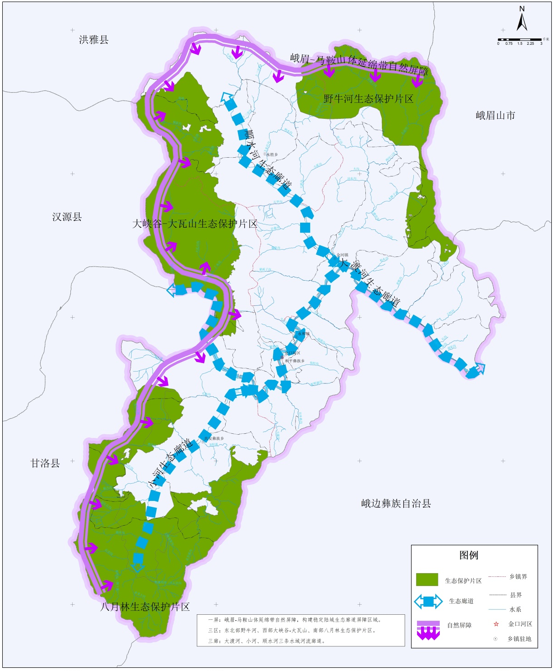
图1 金口河区生态修复总体格局图
（二）生态修复分区
金口河区国土空间生态修复以生态修复格局为基础，统筹考虑生态功能重要性、生态脆弱性、地理单元连续性和农业、城镇经济社会发展可持续性等综合因素，以重点流域和重要山脉为基础单元，按突出生态问题类型将全区划分1个一级分区和2个二级分区。各分区对全区全覆盖、分区间不交叉、不重叠。分区边界在自然地理格局连续的区域不打破乡镇界限；在地形地貌过渡明显的区域，不打破村级行政界限。
（1）一级分区：以四川省国土空间生态修复规划一级分区为依据，以地形地貌、流域分区、生态系统类型等自然地理格局为基础，划定Ⅰ岷山-大渡河水源涵养与生物多样性保护修复区。
（2）二级分区：以地形地貌和重点流域为基础，以生态功能重要性、生态脆弱性和生态问题为依据，在一级分区下细分，划定Ⅰ-1大渡河高山石漠化综合治理与生物多样性保护修复区和Ⅰ-2大渡河中游水土流失与生物多样性保护修复区。
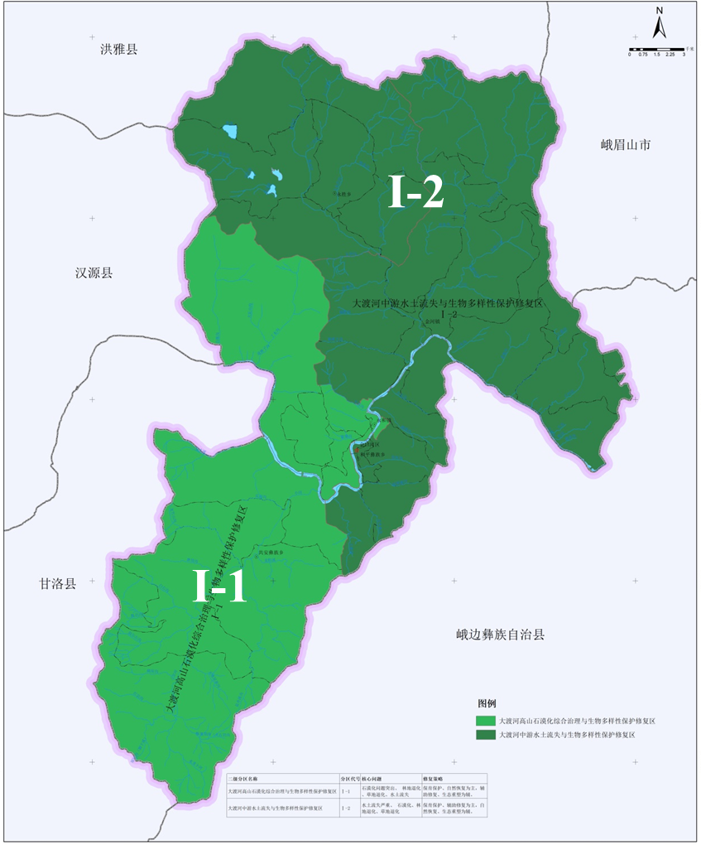
图2 金口河区生态修复分区图
（三）生态修复重点区域
（1）生态空间生态修复重点区域
金口河区生态空间重点修复区域涵盖了影响区域生态安全的重要区域。主要包括金口大峡谷国家地质公园、八月林自然保护区、大瓦山湿地公园、生态红线，以及对区域生态安全有重大影响的大尖峰、马鞍山2处山体连绵区，大渡河、野牛河、顺水河及小河等河流、重要的湖泊湿地、饮用水源等水域空间。
（2）农业和城镇空间生态修复重点区域
农业和城镇空间重点区域结合国家重大战略部暑地区、区域发展战略支撑地区、跨地市生态问题区等进行明确。
金口河区农业空间重点区域包括渡河中游流域河谷地区和金口河流域河谷地区。
金口河区城镇空间重点区域包括城区和重点产业发展区。
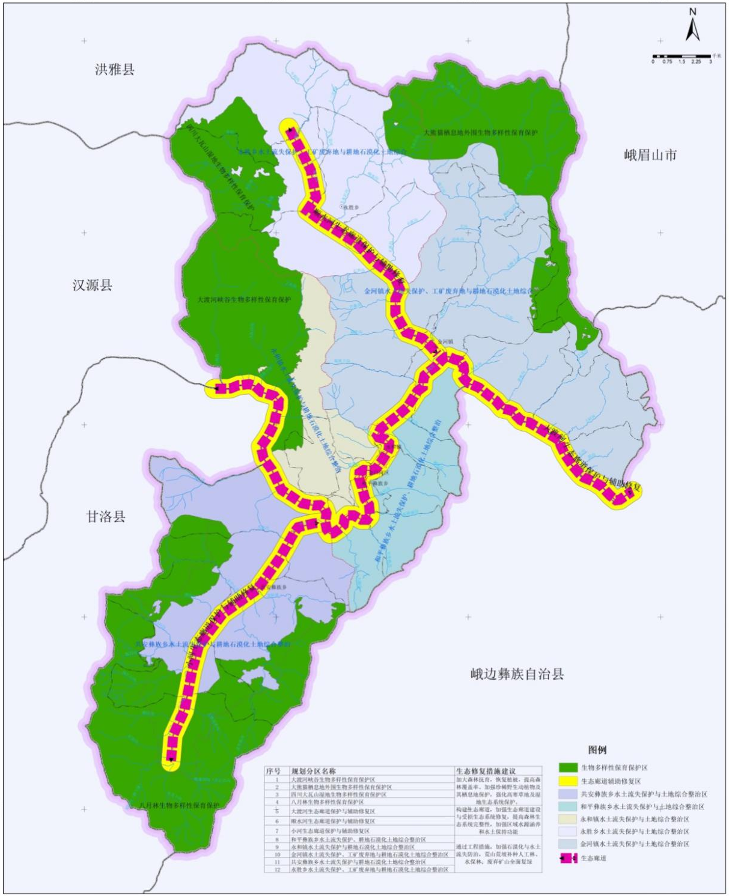
图3 金口河区生态修复重点区域分布图

五、主要任务和重点工程
（一）主要任务
优化区域生态系统格局，统筹山水林田湖草系统治理，保障区域生态系统安全，形成符合主体功能定位的空间开发和保护新格局，城乡建设空间体系更加平衡适宜，推进节约集约用地，城镇空间、生态空间、农业空间优化提升。以大渡河绿色生态廊道为重点，实施生态保护修复工程，大力推进水土流失、石漠化治理，加大矿山环境生态修复力度，稳步提升金口河区湿地绿地面积、质量。以国土绿化为统揽，大力开展林地资源保护和退耕还林工程，有效保护境内生物多样性，增强自然生态系统的生态功能和提供生态产品和生态服务能力。加强生态保护修复，巩固金口河区长江上游生态屏障重要生态地位。（二）重点工程
金口河区国土空间生态修复规划共部署6大重点工程，16个重点项目，54个子项目。初步测算，规划期间拟投资约16.87亿元。
矿山地质环境保护与修复工程投资估算约为0.11亿元，水环境和湿地生态修复工程工程投资估算约为10.07亿元，林地生态系统和生物多样性保护工程投资估算约为1.28亿元，国土综合整治修复工程投资估算约为2.80亿元，城乡人居环境综合整治工程投资估算约为2.02亿元，生态保护和修复支撑体系建设重点工程投资估算约为0.59亿元，详细情况下表：

表1 金口河区县生态修复重点工程投资测算
序号 | 重点工程 | 重点项目 | 资金需求  （万元） | 小计  （亿元） | 总计  （亿元）
1 | 矿山地质环境保护与修复工程 | 废弃矿山清查、治理项目 | 1000 | 0.11 | 16.87
 |  | 绿色矿山建设项目 | 100
2 | 水环境和湿地生态修复工程 | 流域水生态修复和治理项目 | 37260 | 10.07
 |  | 水土流失综合治理项目 | 4000
 |  | 水资源保护项目 | 59410
 |  | 湿地保护与建设项目 | 43000
3 | 林地生态系统和生物多样性保护工程 | 森林生态系统修复重点项目 | 6600 | 1.28
 |  | 生物多样性保护重点项目 | 5450
 |  | 生物资源保护管理体系建设项目 | 450
4 | 国土综合整治修复工程 | 土壤污染治理项目 | 4500 | 2.80
 |  | 高标准农田建设项目 | 13500
 |  | 地灾治理项目 | 10000
5 | 城乡人居环境综合整治工程 | 城市人居环境提升项目 | 13000 | 2.02
 |  | 乡村人居环境提升项目 | 7200
6 | 生态保护和修复支撑体系建设重点工程 | 生态环境监测管理水平提升项目 | 4920 | 0.59
 |  | 信息化平台建设重点项目 | 1000

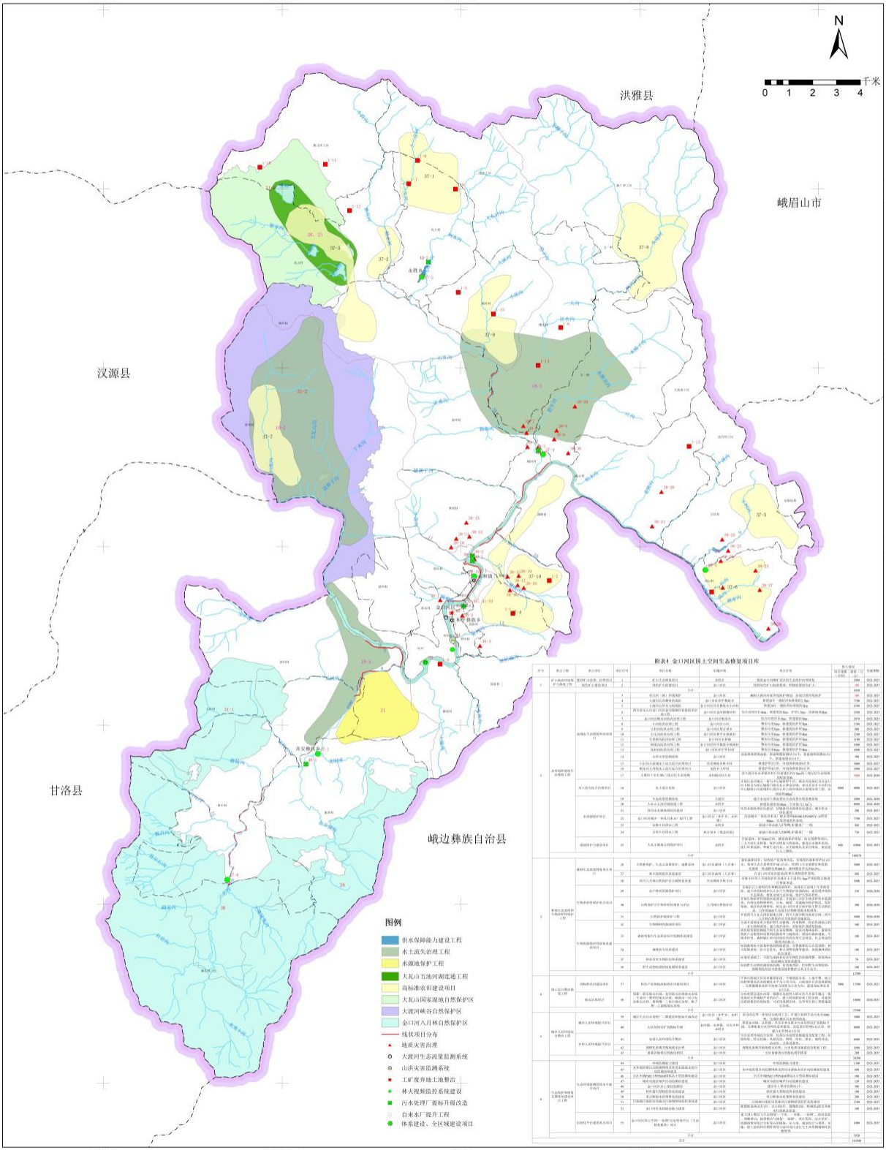
图4 金口河区生态修复重点工程布局图

六、综合效益分析
（一）生态效益
1、涵养水源效益
金口河区国土空间生态修复项目的实施，将有效保护区域生态环境，而金口河区作为国家重要生态功能区，其涵养水源能力的改善是生态修复效益最具直观的功能之一，通过综合生态修复工作，将有助于在长江上游打造水源“海绵体”。生态修复后的涵养水源效益主要体现在区域内生态系统蓄水、防洪、改善和净化水质等功能的发挥。2、水土保持效益
金口河区范围内的水土流失主要原因在于区域内泥沙的流失导致大量土壤养分的损失，使得土壤贫瘠，生产力下降。修复治理之后的生态环境转好通过自身内外结构对水分循环进行生物调控成为防止水土流失的重要因素。综合修复工程的水土保持效益主要体现在固土（防止泥沙流失）、保持土壤肥力和改良土壤等方面。
3、固碳制氧效益
“温室效应”已成为全球性生态环境问题。通过在修复区内内提高植被覆盖，其能发挥重要的生态服务功能，通过改善生态环境固持二氧化碳，释放氧气是生态服务的重要功能之一。金口河区所处的大渡河作为长江流域的核心，是重要的生态屏障和天然参照物，同样发挥了重要的固碳制氧功能和作用，产生了巨大的效益。
4、净化环境效益
生态修复治理工程所带来的环境效益主要是指保护区生态系统吸收和减少空气中的有毒气体如 SO₂、氮氧化物等，以及阻滞粉尘、杀除细菌、降低噪声及释放负氧离子等功能。可以依靠修复后的生态系统的特殊结构和功能，通过吸收、过滤、阻隔、分解等生理生化过程将人类向环境排放的部分废气物利用或作用后，使之得到降解和净化，成为生态系统的一部分，从而达到净化环境的目的。
5、保护生物多样性
金口河区是国家重要生态功能区，是保育生物多样性的基本场所，是重要的物种基因库。其境内生存着丰富的动植物，并多数均是珍稀动植物，而丰富的动植物物种的生存完全依赖与其保存完好的天然植被斑块及其生态功能，它们本身也是生态系统及其功能的一部分，并在其中不断演化和多样化。
（二）经济效益
金口河区国土空间生态修复是一项生态工益性事业，作为生态效益优先，生态效益、社会效益和经济效益并重的公益事业。其经济效益主要体现在：
1、工程投资费用合理。区域内生态修复工程因地制宜，合理利用现状条件，减低建设投资和运行成本低。
2、农业增收。金口河区生态环境治理修复与保护工程使大渡河及其支流水质得到改善，提高水体的可利用程度，提高农业灌溉能力，减少了地下水的利用和灌溉设施的投资；通过土地整理可增加土地利用面积，提高土壤养分，进而 改良土壤，为农业的增产丰收创造条件；水质好转以后，可以大力发展经济作物，调整因水质恶化而不得不只种植粮食作物的单一农业产业格局。
3、推动旅游产业。工程实施后，金口河区生态环境改善、景观价值提高，使区域环境优美、整洁，创造良好的投资环境，促进旅游发展。
（三）社会效益

1、改善生产生活条件，提高居民收入水平
项目的实施将促进流域内农业、畜牧业产业结构调整、优化，有利于调配农业种植以及畜牧业养殖规模和模式，有效缓解人地关系矛盾、优化区域经济发展结构，达到改善农牧民生产生活条件，提高收入的目的。

2、改变传统观念，促进社会和谐稳定
项目的实施，可引导、鼓励广大农牧业在生产和生活中保护生态、减少污染， 改善牧区人居环境，构建和谐社会具有重要的推进作用。在感受到生产生活方式 的转变以及生活环境和生活水平改善的基础上，必将极大的调动居民参与新农村建设的积极性，也必将树立农牧民热爱家园，维护民族团结和稳定的自觉性。

3、改善投资环境，促进经济发展
本项目是一项系统性工程，涉及生态保护、修复治理，目的在于改善区域生态环境，促进生态与经济发展的“双赢”，也可以促进投资环境的改善，实现跨越发展、绿色发展、和谐发展、统筹发展。

4、树立生态文明理念，实现人与自然和谐发展
项目的实施，有利于打造绿色人居环境，树立尊重自然、保护自然、善待自然的科学理念，营造全社会关心生态、支持生态的良好氛围，在巩固生态效益的基础上，稳步提高农牧民的生产水平和生活质量，共同构建生态文明社会，实现人与自然和谐发展。

